江西师范大学人工智能学院学生实验报告

班级 计科二班 姓名 王毅 学号 202426201059 日期 2026.3.18

探究实验2 探究网络体系结构和协议分层

实验目标：
1.学会使用Wireshark进行简单的抓包观察
2.学会使用Packet tracer模拟器的基本使用
3.学会检查HTTP WEB的流量
4.探究网络体系结构和协议分层模型

实验场景（背景）：
本练习旨在为理解 TCP/IP 协议簇及其与 OSI 模型的关系奠定基础。
Wireshark抓包分析软件能帮助您抓取真实网络中传输的网络数据包，并对数据包进行分析。
Packet Tracer网络模拟器的模拟模式使您能够查看在网络间发送的每一层的数据内容。
数据在网络中传递时，将其分割成较小片段并进行标识，以便在数据到达目的地时重新组合这些片段。每个片段会指定一个特定名称（协议数据单元 [PDU]），并将其与 TCP/IP 和 OSI 模型中的特定层相关联。Packet Tracer 模拟模式使您能够查看各层及相关 PDU。以下步骤引导用户通过使用客户端 PC 上可用的 web 浏览器应用程序从 web 服务器上请求网页。

实验原理和方法：
- Wireshark概述
Wireshark是网络协议分析软件。其主要作用是捕获网络数据包，并尝试显示包的详细情况，为用户提供关于网络和协议的各种信息。与很多其他网络工具一样，Wireshark也使用WinPcap来进行封包捕捉。
Wireshark主要应用于网络管理员解决网络问题；网络安全工程师检测安全隐患；开发人员测试协议执行情况；学习者学习网络协议等。
Wireshark是开源软件项目，以GPL协议发行。您可以免费在任意数量的机器上使用它，不用担心授权和付费问题，所有的源代码在GPL框架下都可以免费使用。因为以上原因，人们可以很容易在Wireshark上添加新的协议，或者将其作为插件整合到您的程序里，这种应用十分广泛。Wireshark是今天能使用的最好的开源网络分析软件。
- Packet Tracer概述
Packet Tracer是由Cisco 公司专门针对思科网络技术学院发布的一个辅助学习工具，是一个功能强大的网络仿真程序，它为学习思科网络课程的网络初学者去设计、配置和排除网络故障提供了网络模拟环境，允许学生设计各类模拟实验，提供仿真、可视化、编辑、评估和协作能力，有利于教学和复杂的技术概念的学习。

实验步骤及分析（请使用红色字体填写你的答案，必要时可以截图并在截图上用红色字体做好标注）：

一、wireshark的安装及简单应用
步骤1.安装并启动Wireshark抓包软件

步骤2.选择网卡并单击抓包按钮开始抓包
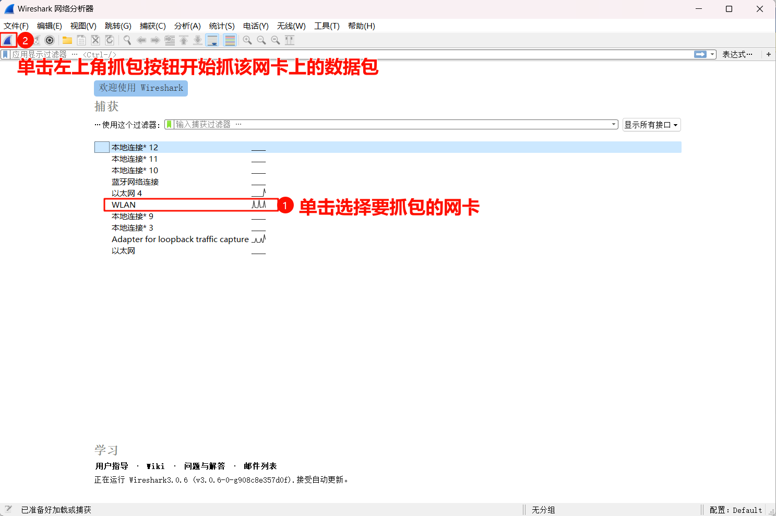
步骤3：抓到一些包后可停止抓包，并单击其中一个包查看该数据包的每一层协议的内容。每个抓到的包都包含了数据链路层以上各层协议的所有内容。Wireshark可以帮我们从数据链路层向上逐层分析各层协议。在数据包分析窗格中，第一行是数据链路层协议，第二行是网络层协议，依此类推。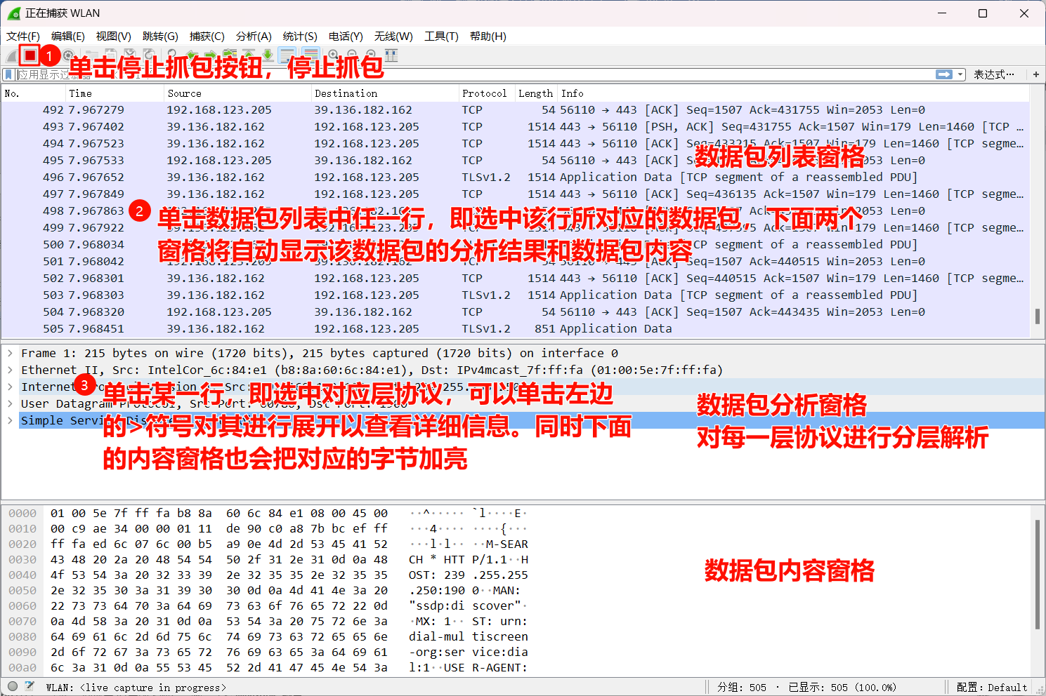
步骤4.请以一个数据包为例，截图说明该数据包每一层协议包含的内容以及相邻层协议内容在数据包中的相对位置关系。
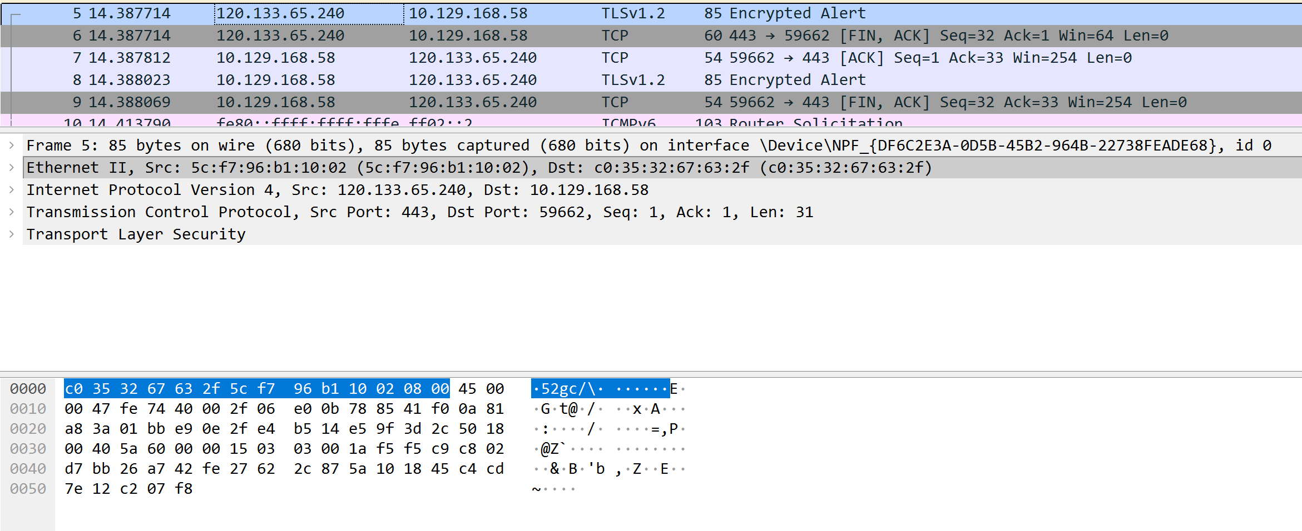第一层：数据链路层 (Ethernet II)
主要包含物理硬件地址信息。包含目标MAC地址和源MAC地址
第二层：网络层 (IPv4)
主要负责网络间的逻辑寻址和路由。包含源IP地址和目的IP地址
第三层：传输层 (TCP)
主要负责端到端的可靠数据传输。源端口(通常指 HTTPS 服务端)目标端口(通常指客户端的随机端口)。包含连接状态信息：序列号、确认号。载荷长度: 31 字节（即上层 TLS 数据的长度）。
第四层：应用层 (HTTP)
包含具体的 HTTP 响应状态、文件类型、缓存验证标签等

相对位置关系：以太网头部位于帧开头，其后紧接IP头部。IP头部之后紧接TCP头部。TCP头部之后紧接TLS记录，即TCP的载荷部分。整个数据包长度85字节，各层首部与数据连续排列，无填充。

二、Packet tracer的安装及简单应用
步骤5.在Packet tracer中组建网络
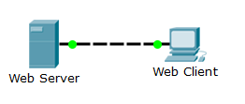
1）主机和Web服务器之间应该使用什么传输介质？
最常用的传输介质是双绞线，也可以是光纤。
2）在Web服务器上配置IP地址192.168.1.254，Web客户端上配置IP地址192.168.1.2。将服务器上的配置界面截图。

3）测试服务器和客户端之间网络的连通性，将测试结果界面截图。

4）点击服务器，打开配置界面进入services配置选项卡，确保服务器的HTTP服务打开，如图所示。
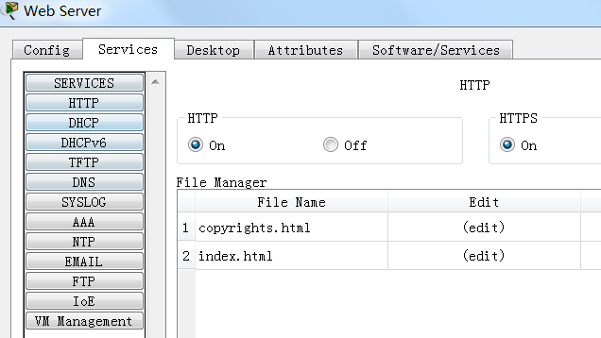
步骤6. 从“实时”模式切换到“模拟”模式。
Packet Tracer 界面的右下角是用于在 Realtime（实时）与 Simulation（模拟）模式之间切换的选项卡。PT 始终以 Realtime（实时）模式启动，在此模式中，网络协议采用实际时间运行。不过，Packet Tracer 的强大功能在于它可以让用户切换到 Simulation（模拟）模式来“停止时间”。在 Simulation（模拟）模式中，数据包显示成动画信封，时间由事件驱动，而用户可以逐步查看网络事件。
1. 单击“模拟”模式图标，从“实时”模式切换到“模拟”模式。
2.从 Event List Filters（事件列表过滤器）中选择 HTTP。
1) HTTP 可能是唯一的可视事件。单击 Edit Filters（编辑过滤器）显示可用的可视事件。切换 Show All/None（全部显示/无）复选框，并注意复选框如何根据当前状态在取消选中与选中状态之间切换。
2) 单击 Show All/None（全部显示/无）复选框，直到所有复选框取消选中，然后选择 HTTP。单击 Edit Filters（编辑过滤器）框外任意位置隐藏该框。Visible Events（可视事件）当前应仅显示 HTTP。
步骤7 生成 Web (HTTP) 流量。
目前模拟面板为空白。Simulation Panel（模拟面板）的 Event List（事件列表）顶部共有六列。随着流量的生成和逐条通过，列表中会显示事件。“信息”列用于检查具体事件内容。
注意：Web 服务器和 Web 客户端显示在左侧窗格中。将鼠标悬停在滚动条旁边，并在出现双箭头时左右拖动，可以调整面板大小。
1.单击最左侧窗格中的 Web Client（Web 客户端）。
2.单击“桌面 ”选项卡，并单击“Web 浏览器”图标将其打开。
3.在 URL 字段中，输入 192.168.1.254 并单击 Go（转到）。
由于模拟模式中的时间是由事件驱动的，所以您必须使用 Capture/Forward（捕获/转发）按钮来显示网络事件。
4.单击四次 Capture/Forward（捕获/转发） 。Event List（事件列表）应会显示四个事件。
查看 Web 客户端的 Web 浏览器页面。是否有变化？
步骤8:查看 HTTP 数据包的内容。
1.单击 Event List（事件列表） > Info（信息）列下第一个彩色方框。需要展开 Simulation Panel（模拟面板），或者使用 Event List（事件列表）正下方的滚动条。
将会显示 PDU Information at Device: Web Client（设备 PDU 信息：Web 客户端）窗口。在此窗口中，只有两个选项卡（OSI Model（OSI 模型）和 Outbound PDU Details（传出 PDU 详细信息）），因为这是传输的起点。随着查看的事件越来越多，将显示三个选项卡，新增一个 Inbound PDU Details（传入 PDU 详细信息）选项卡。当某个事件是数据流的最后一个事件时，只显示 OSI Model（OSI 模型） 和 Inbound PDU Details（传入 PDU 详细信息）选项卡。
2. 选中 OSI Model（OSI 模型）选项卡。在 Out Layers（传出层）列中，单击Layer 7，确保 Layer 7（第 7 层）框突出显示。
Layer 7（第 7 层）标签旁边显示的文本是什么？

In Layers（传入层）和 Out Layers（传出层）框正下方的编号步骤中包含哪些信息？

3.单击 Next Layer（下一层）。第 4 层应突出显示。Dst Port（目的端口）的值是什么？

4.单击 Next Layer（下一层）。第 3 层应突出显示。Dest.IP（目的 IP）的值是什么？

5.单击 Next Layer（下一层）。该层显示了哪些信息？

6.单击 Outbound PDU Details（传出 PDU 详细信息）选项卡，PDU Details（PDU 详细信息）下列出的信息反映了 TCP/IP 模型中的各层。

1）PDU Details（PDU 详细信息） 的 IP 部分列出的信息，与 OSI Model（OSI 模型） 选项卡列出的信息相比，有哪些通用信息？它与哪一层关联？

2）PDU Details（PDU 详细信息）的 TCP 部分列出的信息，与 OSI Model（OSI 模型） 选项卡列出的信息相比，有哪些通用信息？它与哪一层关联？

3）PDU Details（PDU 详细信息）的 HTTP 信息与 OSI Model（OSI 模型） 选项卡下的哪一层关联？

7.单击 Event List（事件列表） > Info（信息）列下第二个彩色方框。仅第 1 层是活动的（未呈灰色显示）。设备将帧从缓冲区移动到网络。
8.前进到 Event List（事件列表）中的下一个 HTTP Info（信息） 框，然后单击彩色方框。此窗口包含 In Layers（传入层） 和 Out Layers（传出层）。注意 In Layers（传入层）列正下方的箭头方向；箭头向上表示信息传输方向。滚动浏览这些层，记录之前查看的项目。该列顶部的箭头指向右侧。这表示服务器现在将信息发送回客户端。
1）比较 In Layers（传入层）与 Out Layers（传出层）列显示的信息，主要区别是什么？

2)单击 Info（信息）列下最后一个彩色方框。有多少个选项卡显示该事件？原因是什么？

